Додаток 14
до постанови Центральної виборчої комісії
від 27 лютого 2014 року № 26
(у редакції постанови Центральної виборчої комісії
від 25 березня 2014 року № 72)

ФОРМА
посвідчення офіційного спостерігача
від громадської організації у територіальному виборчому окрузі

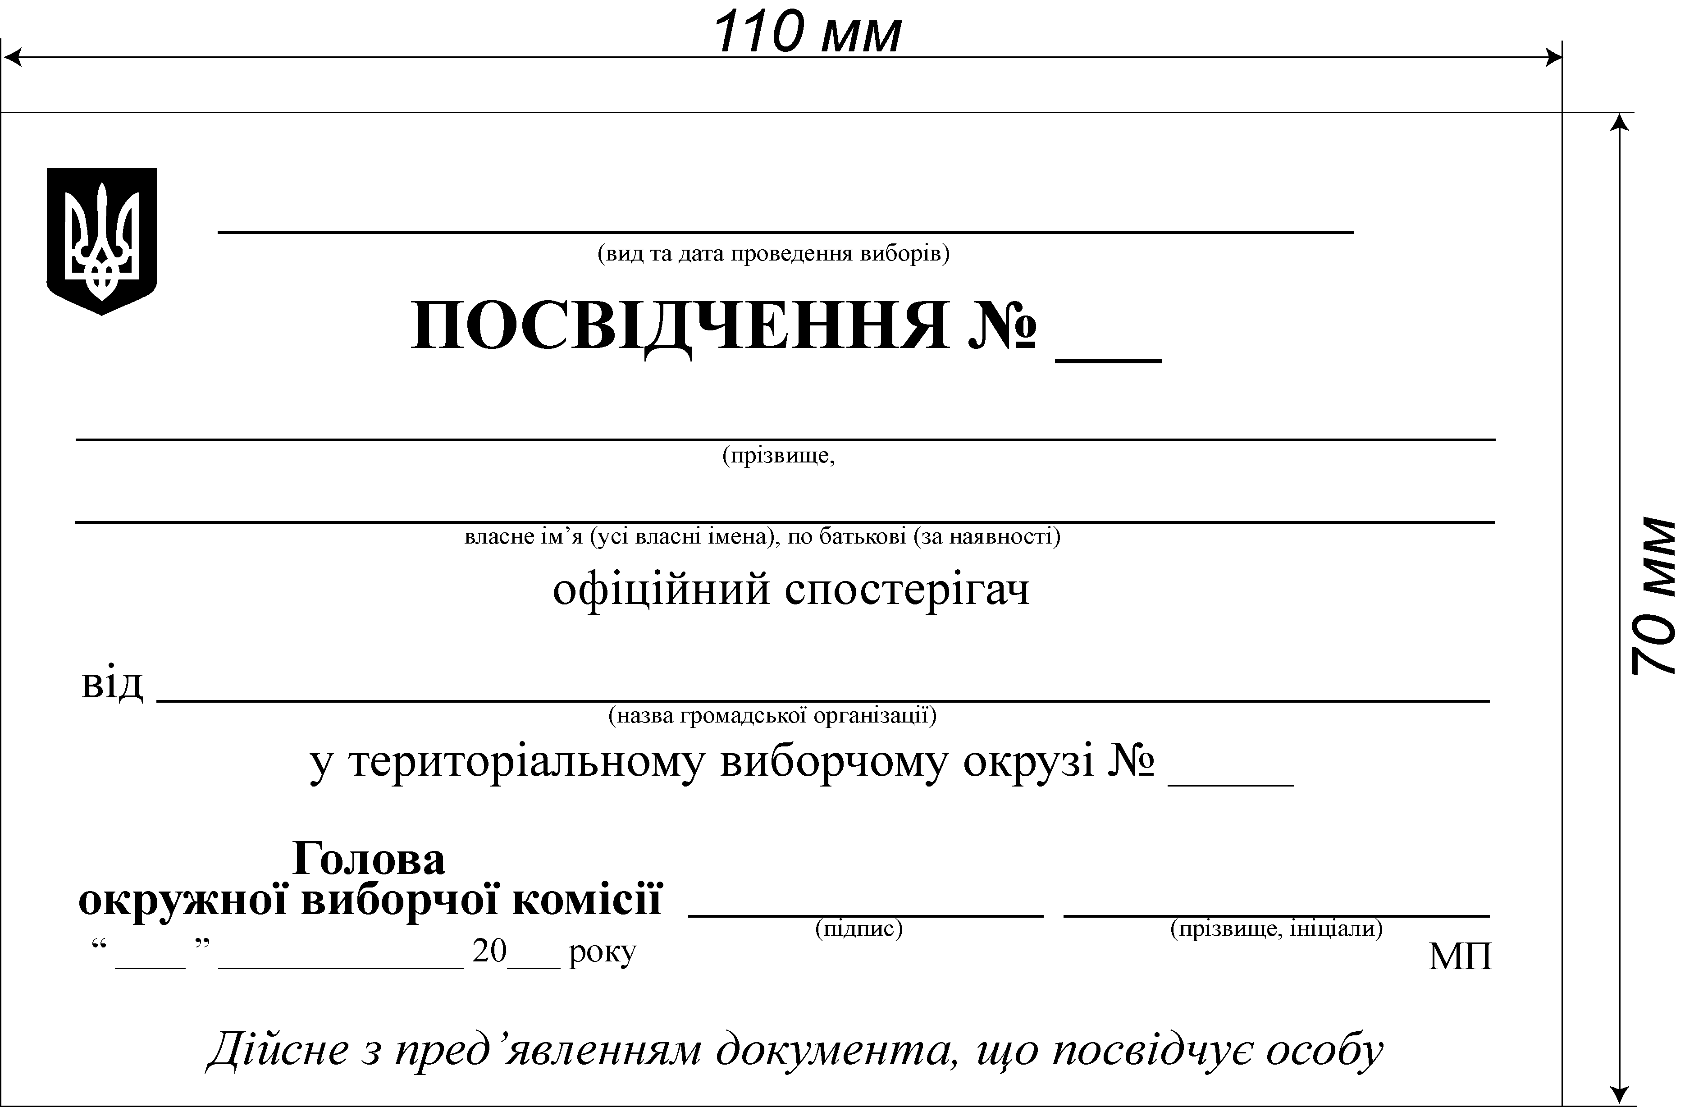

Секретар
Центральної виборчої комісії Т. ЛУКАШ

Додаток 15
до постанови Центральної виборчої комісії
від 27 лютого 2014 року № 26
(у редакції постанови Центральної виборчої комісії
від 25 березня 2014 року № 72)

ФОРМА
посвідчення офіційного спостерігача
від громадської організації у закордонному виборчому окрузі

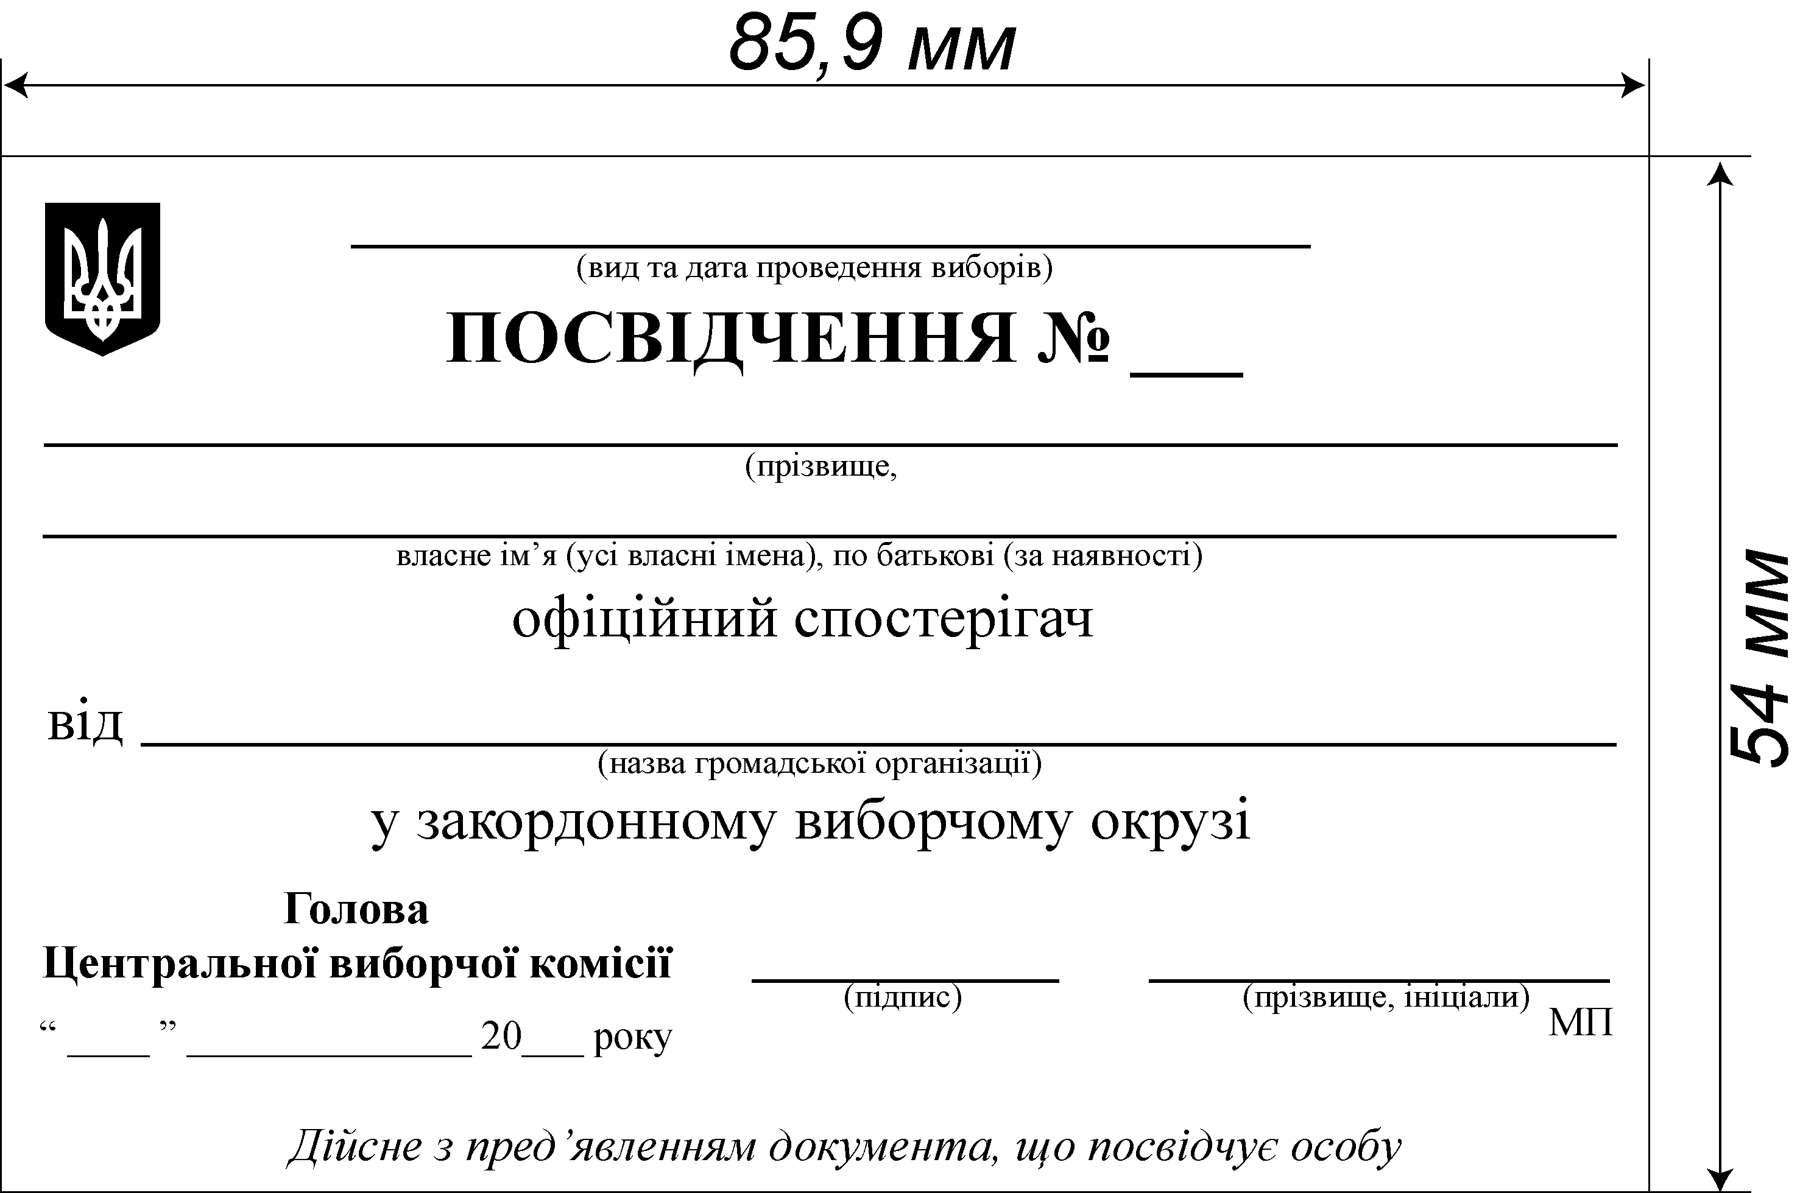

Секретар
Центральної виборчої комісії Т. ЛУКАШ

